08.08.2018 UA1CEG/p в лесах- полях.
(Home made, 3 watts, delta)

>Итоги "Русское поле" на сайте. Поздравляю с победой Евгения RX3PR! RW3AI

Естественно, я тоже поздравил Евгения с победой, и Валерия RW3AI с успешным проведением «Русского поля», с грамотными изменениями в «правила», которые полностью себя оправдали!
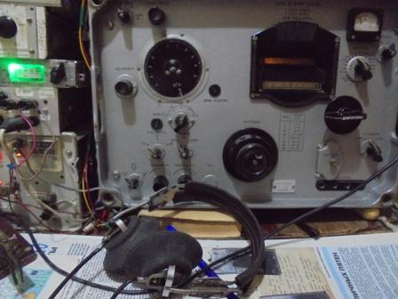
Погода отличная, разговор о «Русском поле», которое я, с удовольствием вспоминаю, отличное мероприятие, просто вдохновлял выйти в леса- поля! Пробежался по диапазону 14 мГц- тишина, одна- две станции.. Но, пока прогуляюсь, активность появится…
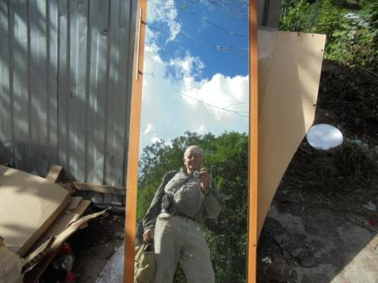
У забора свалки стоит треснутое зеркало, мимоходом фотографируюсь

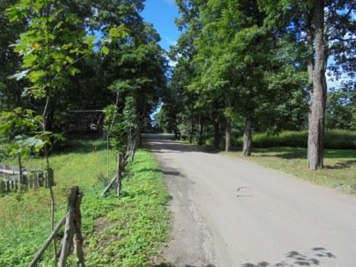

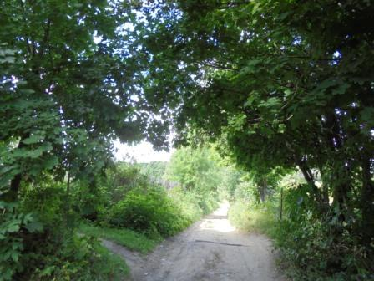
Арка из веток деревьев.

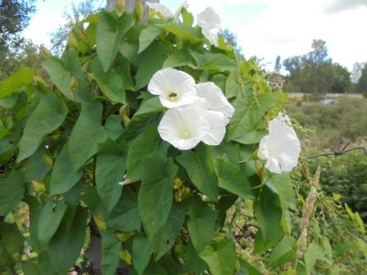

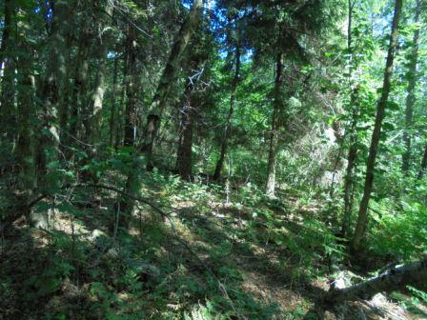
В лесу у меня своя тропинка.
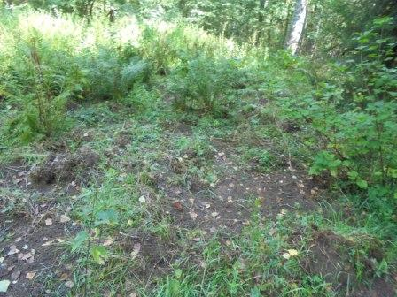
Кое где, даже кабанчики, помогают протаптывать тропинку. Кабанов у нас с огородов гоняют палками, они уже полу- домашние, прижились.
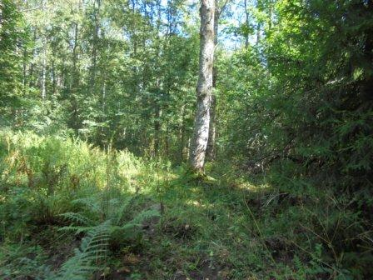
Чуть левее берёзы проходит моя тропинка.
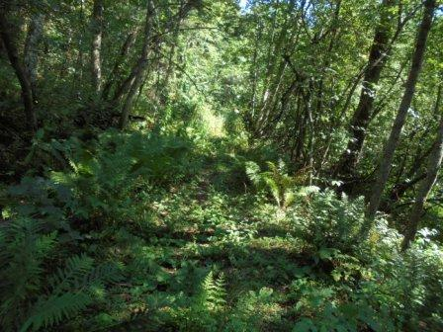
Нравится мне идти по лесу!
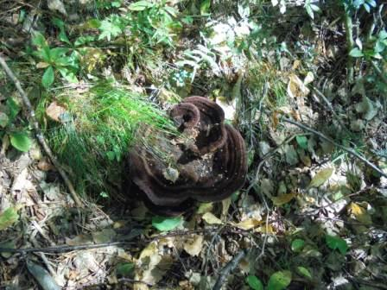

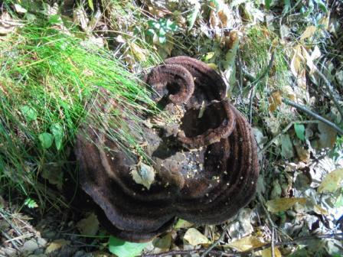

Древесный гриб, не съедобный, хотя и красивый.

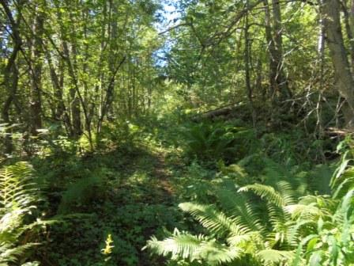

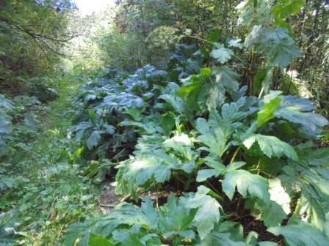

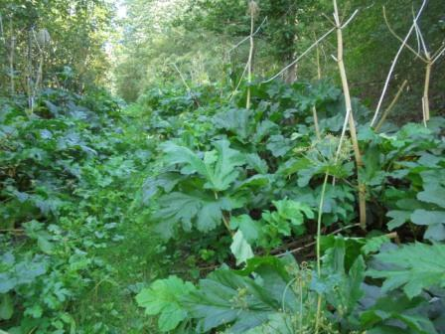

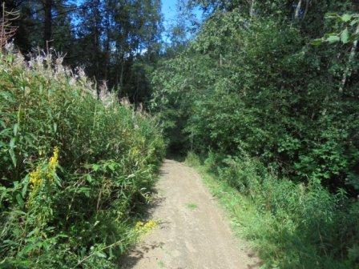
Нравится мне это!

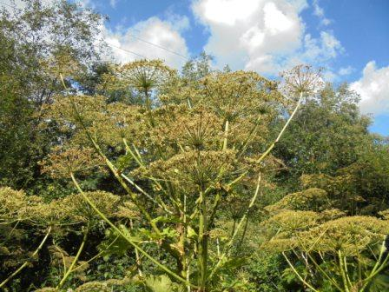
Борщевик. Опасная трава, если сок попадает на кожу, то получается тяжёлый химический ожог! Вырастает, местами, по 5 и более метров в высоту…
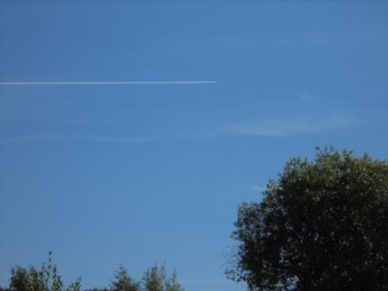
Боевая авиация отрабатывает учебные задачи, вообще-то они постоянно летают, но, когда самолёты видно- значит ближайшее время дождя не будет.
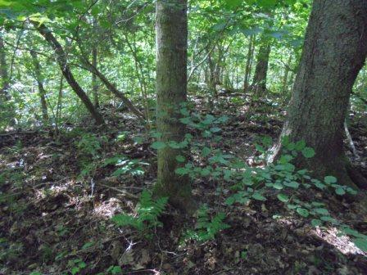

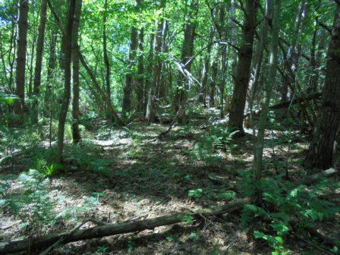

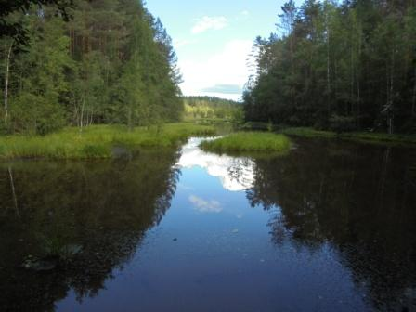
Осматриваю, уточек не видно и не слышно…

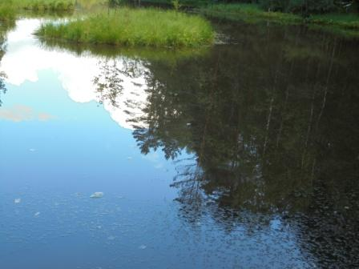

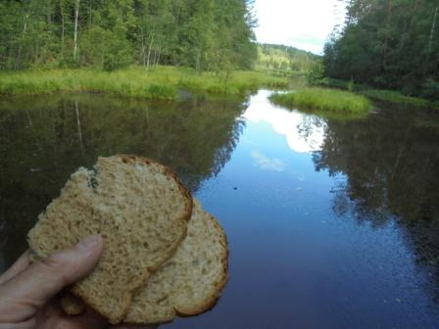

«Закон подлости», взял хлеб, уточек не видно!
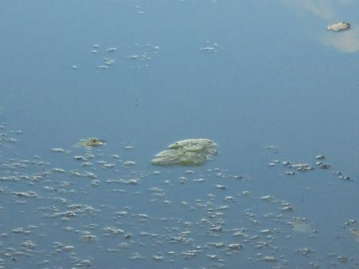
Кусочки хлеба побросал, мальки их охотно атаковали. Кусочки хлеба зашевелились как живые!
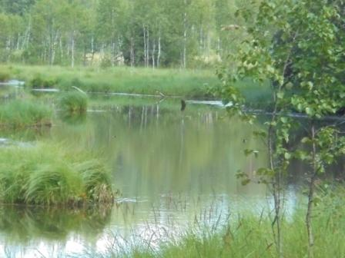
Уточки так и не появились…
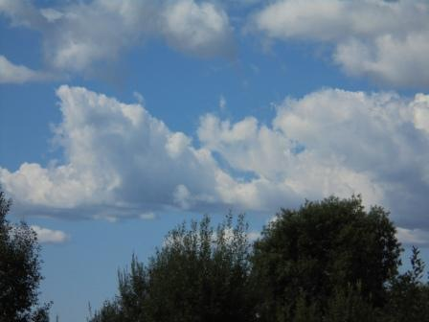

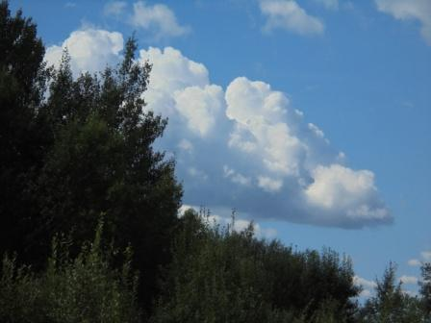

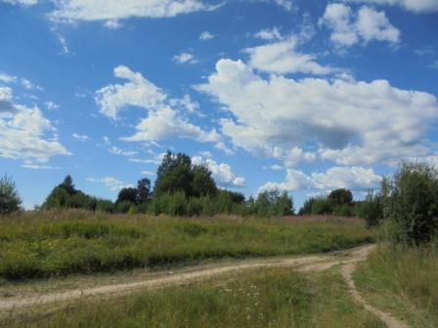

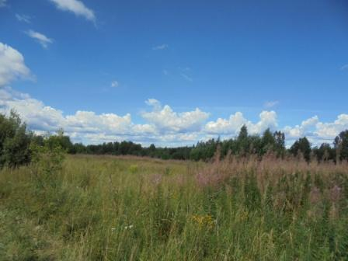

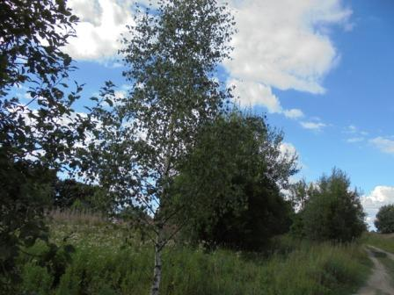

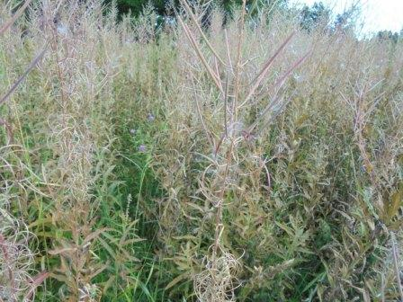

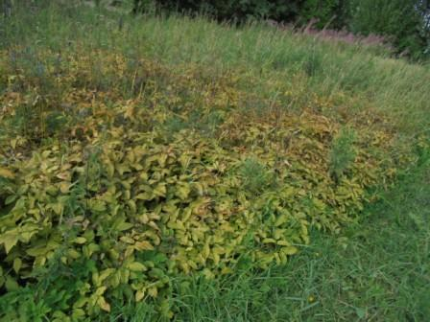

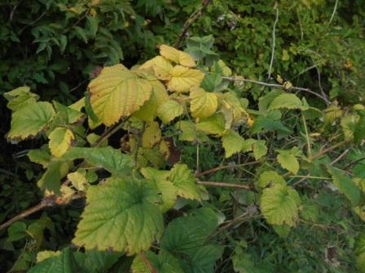

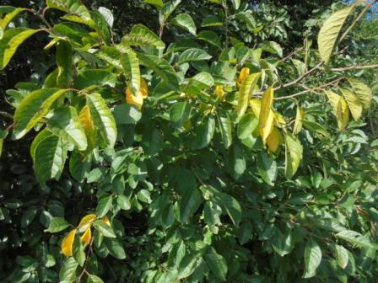
В наших краях природа уже активно готовится к осени…
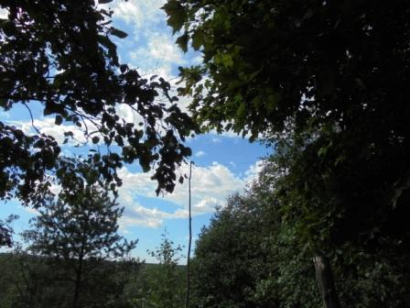

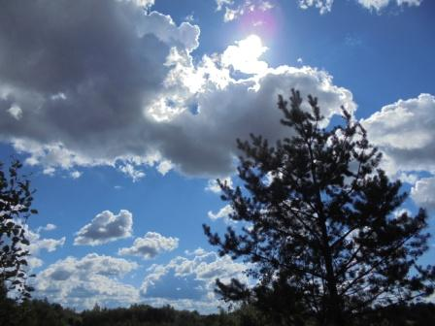

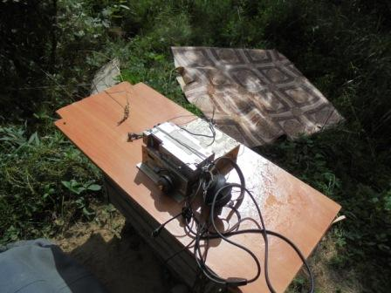

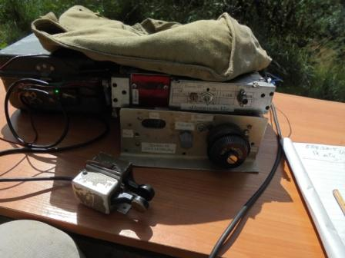

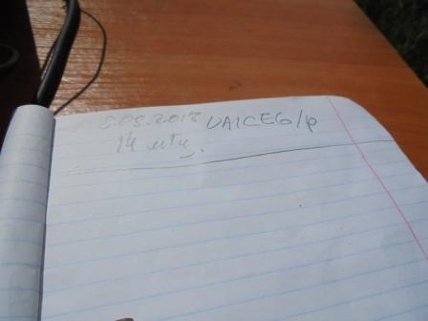
Станций на 14 мГц немного, но они есть.
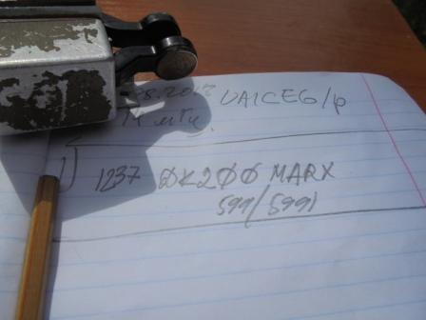
Какой классный оператор! Выхватить мой слабый сигнал в помехах, безошибочно, с первого раза- это показатель высокой квалификации! Никакой компьютер бы так не смог!
Честь и хвала оператору! Увы, поговорить не получилось, Желающих провести QSO был не один десяток…

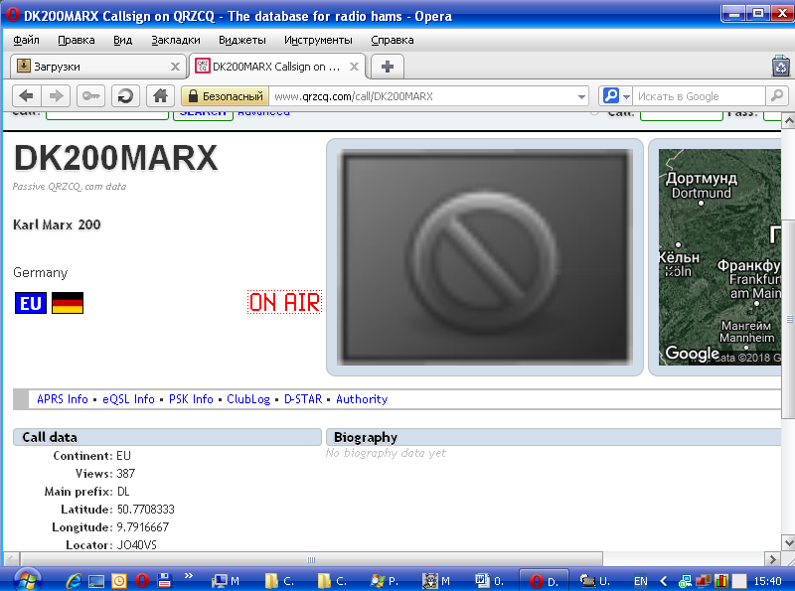

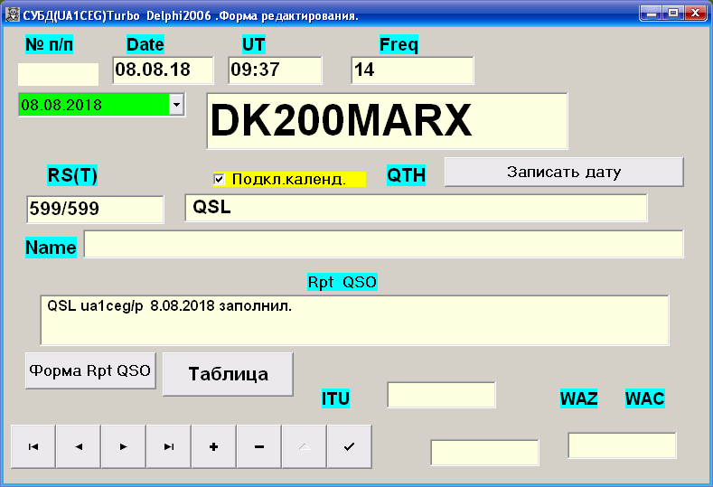

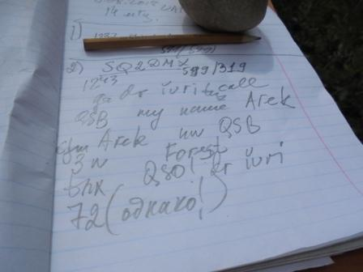
С SQ2DMX поговорили от души! Оператор «просто с большой буквы»! Принимал меня на пределе, кое- что переспрашивал, уточнял, замечательный оператор!

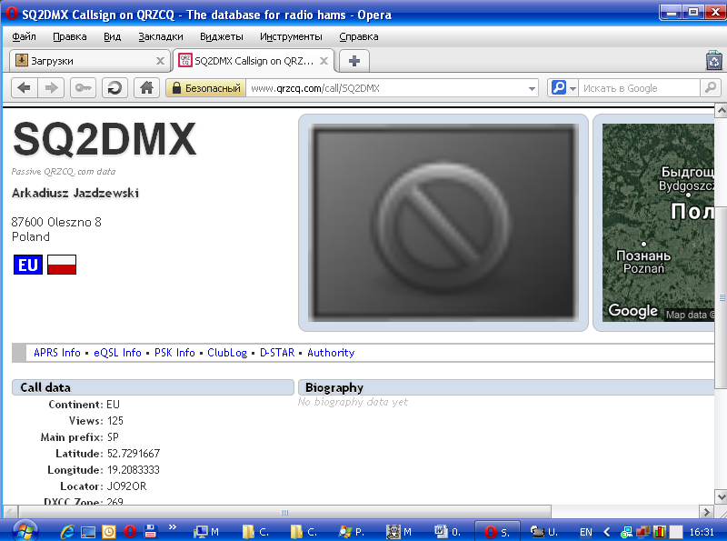

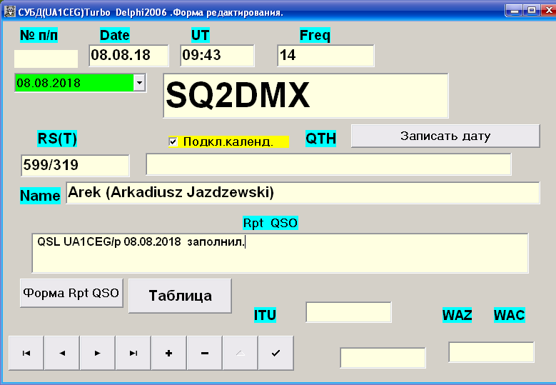

Не ответили:
- 4X4JU (вполне понятно, если я его принимал слабо, то он меня вообще не принимал)
- R4FD/M вызвал я его раз 10, никакой реакции.
- Z31NA.
-YO2BBX (тоже 5-6 раз вызывал, GUHOR)

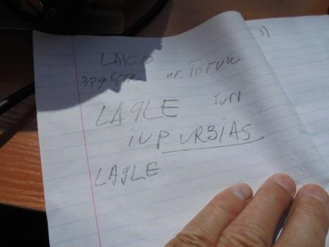
Слышу 599+ (!!) LA9LE! Позывной знакомый, но не помню, что бы на 14 мГц он так проходил.
QSO проходит с UR3IAS:

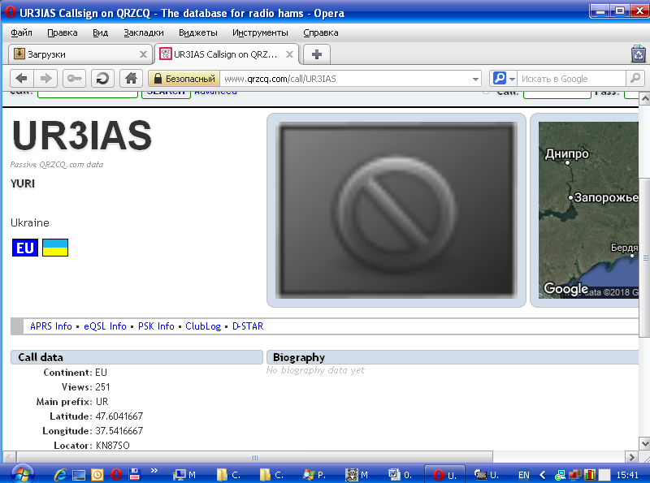
Тоже Юрий.
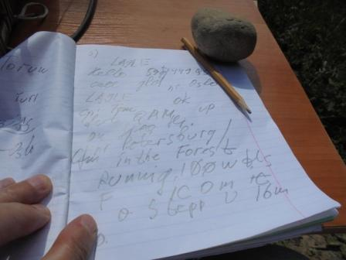
Tom великолепный оператор и QSO проходит расширенно!

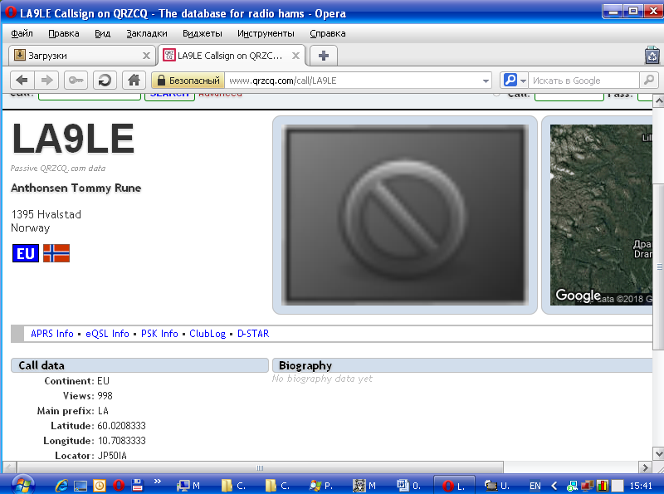

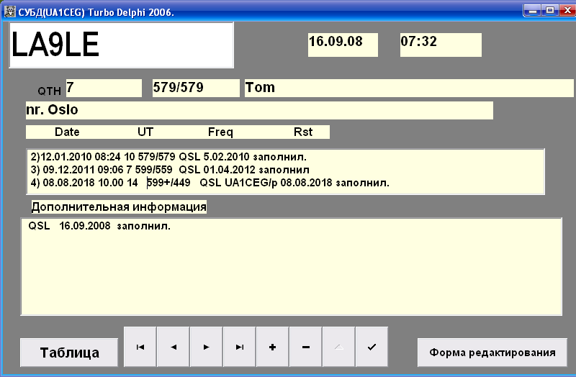
Встречались на 7, 10 и 14 мГц. Великолепной квалификации operator Tom!

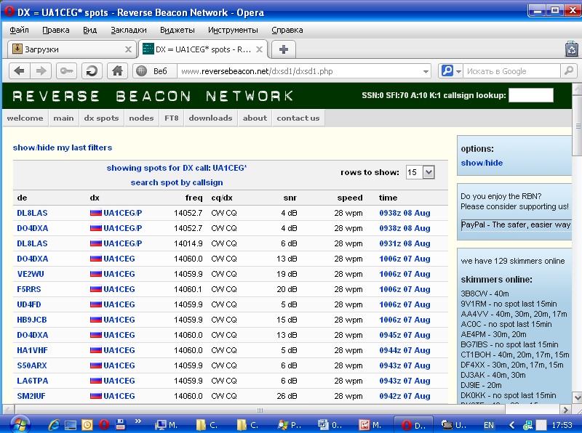
На этом я завершил радио- прогулку, свободное время прошло с пользой.
Посмотрев, как меня принимали скиммеры, я ещё раз восхитился квалификацией коллег:

- DK200MARX; (FB OPERATOR!)
- SQ2DMX; (FB OPERATOR!)
- LA9LE. (FB OPERATOR!)
Великолепный операторы, всем громадная благодарность! Иногда на мой сайт заглядывают и иностранцы, поэтому добавляю оценку на английском, это они поймут!

Отлично прошла радио- прогулка!

До встречи в эфире!

Сайт: www.ua1ceg.ru
«Зеркало»: http://ua1ceg.6te.net (1:1 копия, Mozilla Firefox здесь претензий не предъявляет)

